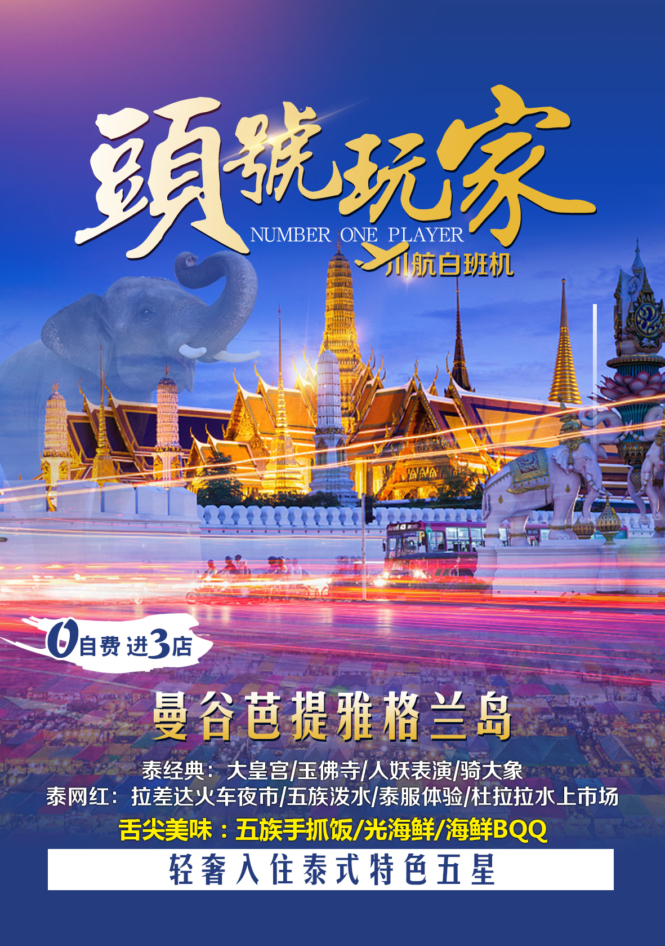
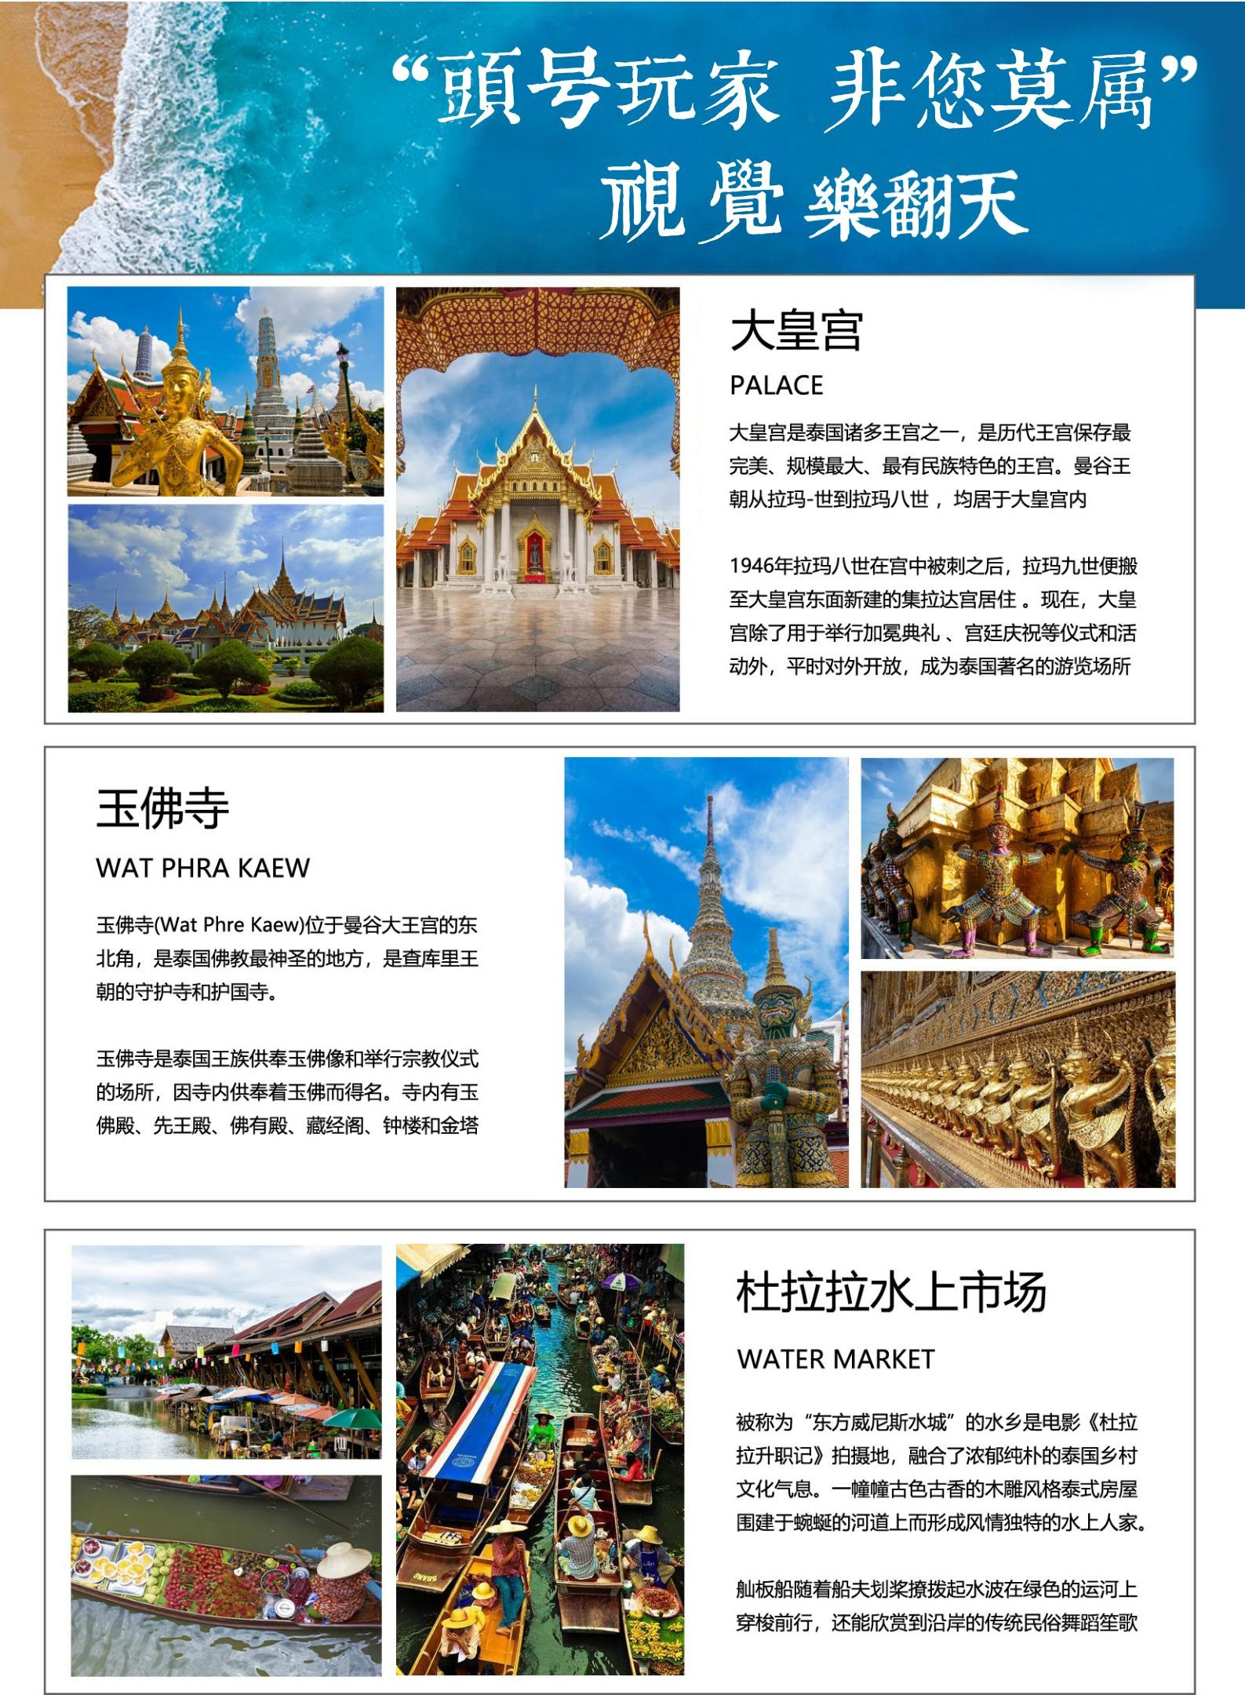

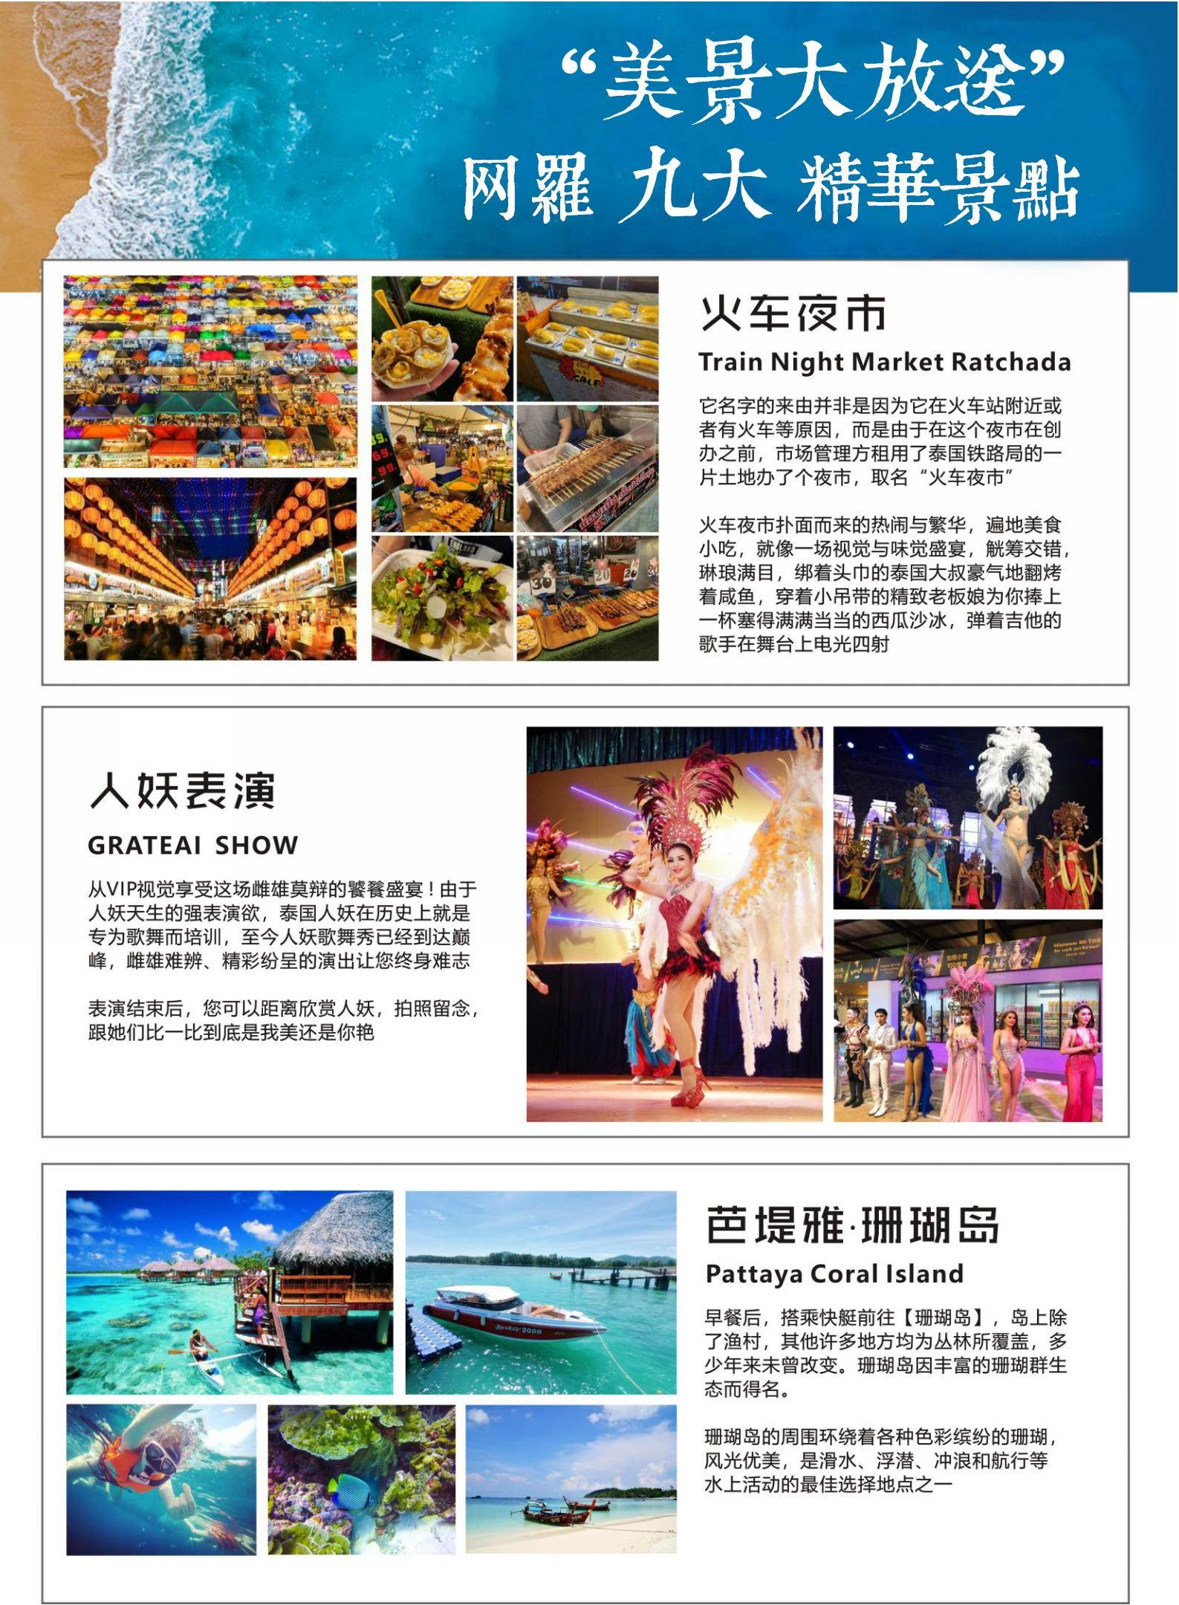

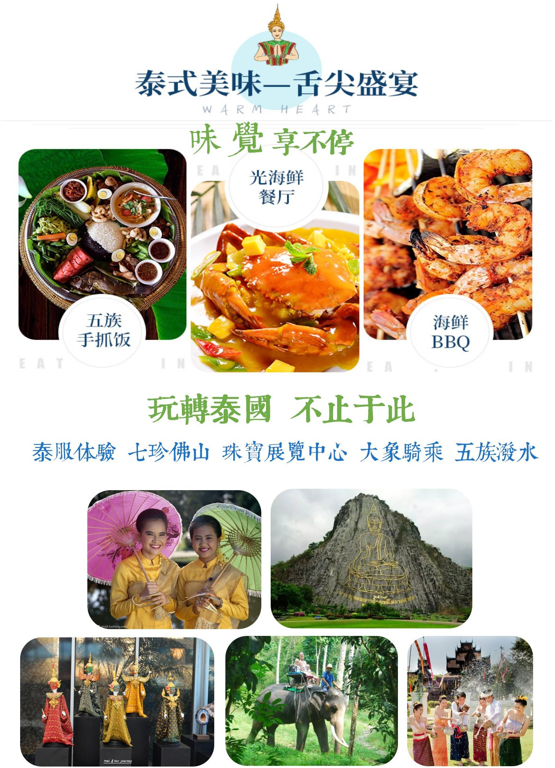

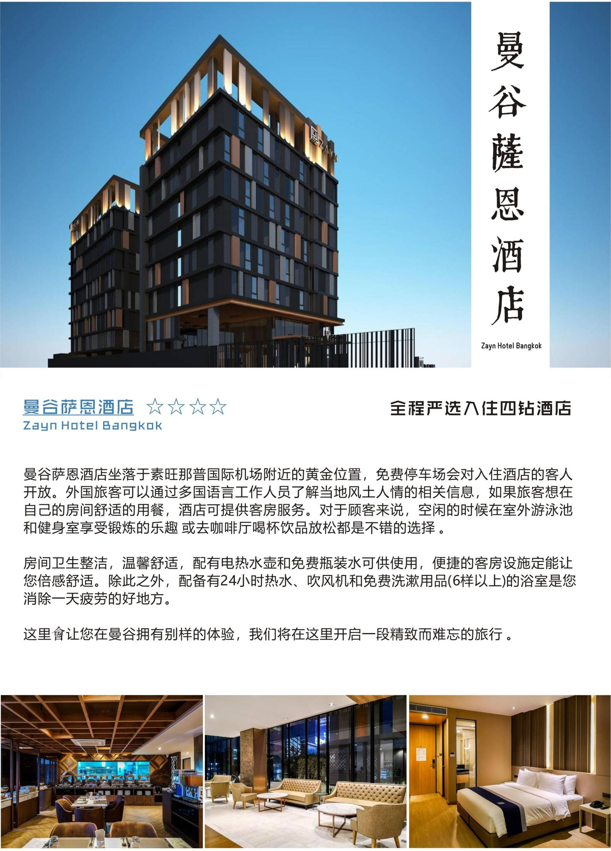

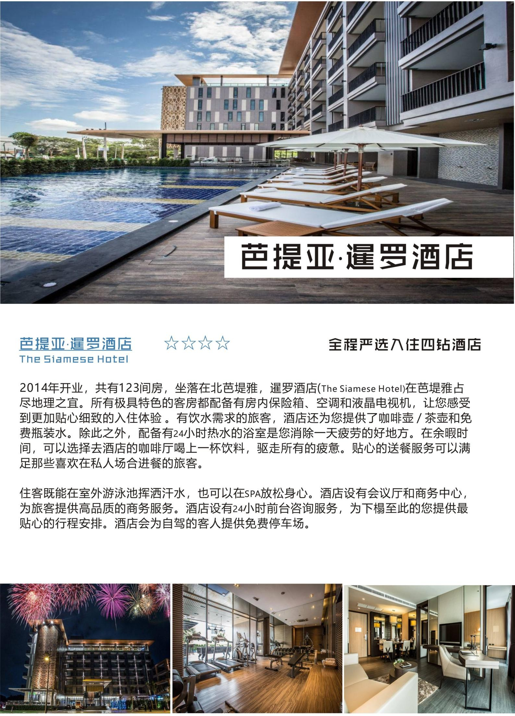

⭐⭐⭐⭐⭐ 行 程 安 排 ⭐⭐⭐⭐⭐
第1天 | 成都—曼谷
今日各位贵宾于指定时间、地点集合，搭乘航班前往曼谷国际机场，抵达泰国后我们会为您安排接机服务，将您送至下榻酒店休息，然后开启接下来的泰国之旅！
温馨提示：请出发前仔细阅读我们为团友精心准备的泰国游注意事项；
今日住宿 | 曼谷萨恩酒店或同级四钻酒店
今日用餐 | 早餐：敬请自理 | 午餐：敬请自理 | 晚餐：敬请自理
第2天 | 曼谷—游湄南河—大皇宫、玉佛寺—人妖表演—拉差达火车夜市
中午出发前往泰国网红餐厅【光海鲜餐厅】享用午餐，餐后前往码头，登船【游湄南河、远眺郑皇庙】（约15分钟），湄南河是泰国第一大河，自北而南地纵贯泰国全境，在船上能观赏到曼谷著名的地标——郑皇庙，它由泰国人用陶瓷贴片而成。下船后前往参观【大皇宫、玉佛寺】（约90分钟），这里紧邻湄南河，是曼谷中心内一处大规模古建筑群，总面积二十一万八千四百平方米。大皇宫是曼谷王朝保存最完美、最壮观、规模最大、最有民族特色的王宫，汇集了泰国建筑、绘画、雕刻和园林艺术的精粹；后参观供奉国宝“翡翠玉佛”的玉佛寺，它以尖顶装饰、建筑装饰、回廊壁画三大特色名扬天下。接下来，将带给大家一场视觉盛宴【人妖秀表演】（约60分钟），众所周知，来到泰国绝对不能错的是泰国的人妖表演，妖娆的身姿，美丽的面庞，配上绝美的舞蹈，一场视觉盛宴让你记忆深刻！看完精彩表演乘车前往【拉差达火车夜市】（约60分钟），拉差达火车夜市即新火车夜市，它名字的来由并非是因为它在火车站附近或者有火车等原因，而是由于在这个夜市在创办之前，市场管理方租用了泰国铁路局的一片土地办了个夜市，取名“火车夜市”，位于诗娜卡琳路，是非常大的一个夜市，但非常远，BTS和地铁都无法到，加上土地可能有新用途，所以夜市管理方在曼谷的拉差达大街找到一块土地，新开辟出这个市场，所以叫“新火车夜市”，由于位于拉差达大街，所以又有人叫它“拉差达火车夜市”。
温馨提示：参观大皇宫时要求穿着整齐，禁止无袖T恤、背心、露脐装、透视装、任何短裤、破洞乞丐裤、紧身裤、裙裤、迷你裙等，不能穿拖鞋。如果衣服不合格，入口有衣服可供游客购买，费用需自理。
今日住宿 | 曼谷萨恩酒店或同级四钻酒店
今日用餐 | 早餐：酒店自助餐 | 午餐：光海鲜餐厅 | 晚餐：夜市自理
第3天 | 曼谷—珠宝展览中心—芭堤雅—骑大象—七珍佛山—五族泼水—泰服体验
早餐后前往【珠宝展览中心】（约90分钟），这里汇聚了泰国原产的各种宝石饰品，还有巧夺天工的宝石摆件观赏。结束后可以在车上稍作休息，我们即将前往芭提雅，中午在水上花园用餐（约60分钟）。到达芭堤雅后，前往骑乘大象（约15分钟）,后前往【七珍佛山】（约30分钟），这是为了庆祝泰皇登基50周年纪念，特别用雷射雕刻的一座释迦牟尼佛神像，是芭堤雅最大的释迦牟尼佛雕像，共用18吨重的24K金雕塑而成。据说在佛的心脏处藏有释迦牟尼的舍利，打座的佛像慈眉善目，数里之外也能看到。接下来我们前往【五族城堡】，体验泰式泼水，泼水代表着清除所有的邪恶、不幸和罪恶，并怀着一切美好和纯净开始新的一年。享受独家安排的【泰服体验】（约30分钟），变身“泰国小哥哥小姐姐”，变装完后晒爆朋友圈。晚餐在五族城堡享用泰国特色的【五族手抓饭】。
今日住宿 | 暹罗酒店 The Siamese Hotel或同级四钻酒店
今日用餐 | 早餐：酒店自助餐 | 午餐：水上花园自助餐 | 晚餐：五族手抓饭
第4天 | 出海格兰岛畅玩—杜拉拉水上市场
用过早餐后，出发前往位于芭提雅著名的外岛【格兰岛】（约120分钟）。岛上有黄里透白，细嫩的海沙，铺成又长又宽的沙毯，为太平洋镶上了金色的花边。独家赠送沙滩躺椅（每周三除外），慵懒的躺着沐浴阳光，尽享这世外桃源寄予的舒适假期，午餐在格兰岛享用中式简餐。后前往【杜拉拉水上市场】（约120分钟），带着斗笠的泰国妇女摇桨缓慢前行在错落的绿色运河上，沿岸有几百家各色商铺，在这里你可以体验到最纯真的萨瓦迪卡！这里也是电影《杜拉拉升职记》的取景地之一。

格兰岛注意事项：
1.孕妇、心脏病患者、高低血压病患者、骨质疏松症者、高龄者、幼龄者，或任何不适合剧烈、刺激性活动的病患者等，绝对不适合参加任何水上活动，如强烈要求过岛需签字免责声明书；
2.出于安全考虑，水上娱乐项目参与年龄范围为7-55岁，如强烈要求参与需签字免责声明书；
3.搭乘船或从事水上活动时，务必穿上救生衣；乘坐快艇时，严禁坐在船头前面的座位，以免脊椎骨受伤；任何船只行走时，请安坐在座椅上勿随意走动，以免跌撞受伤；切勿将手或脚放置在船边或栏杆上，以免夹伤或碰撞受伤；
4.海边戏水游泳时不要单独活动，更勿超过海边、海上安全警界线的范围；
5.泰国政府规定每周三不允许摆放沙滩椅，如遇周三当日登岛将不赠送沙滩椅体验，敬请谅解。

温馨提示：
1.如遇台风或者雷雨气候等特殊天气，不适宜出海活动的，导游有权根据实际情况调整行程，安排其他景点替代参观；
2.需注意的是水上项目具有一定危险性，请您根据自己的身体状况进行适当选择。
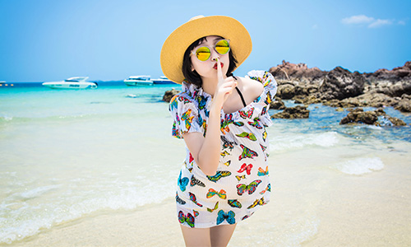
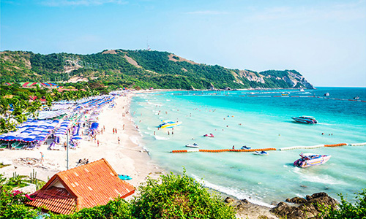
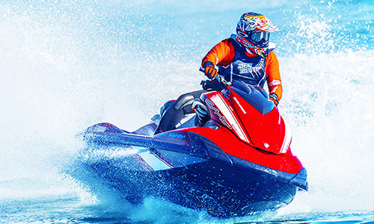
今日住宿 | 暹罗酒店 The Siamese Hotel或同级四钻酒店
今日用餐 | 早餐：酒店自助餐 | 午餐：格兰岛海鲜餐 | 晚餐：中泰九龙城
第5天 | 芭堤雅—四面佛—乳胶加工厂—王权免税店—曼谷
用过早餐后，出发前往参拜【四面佛】，这里供奉着泰国著名的四面佛，非常灵验。途中前往【乳胶加工厂】（约60分钟），了解乳胶的产生。午餐在映水山庄餐厅进行。下午前往泰国著名的【王权免税店】（约120分钟）提前选购心仪的免税商品，登机前在机场提货，方便快捷。晚餐海鲜BBQ，可以尽情享用海鲜。
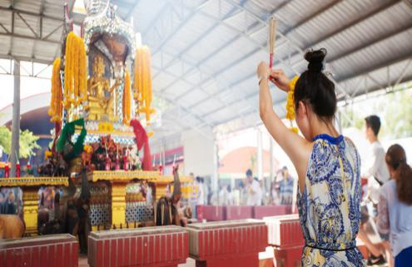
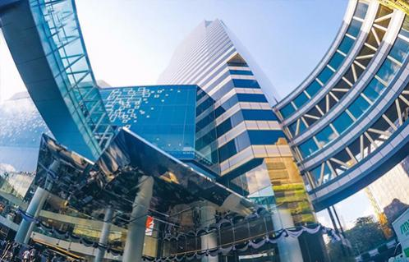
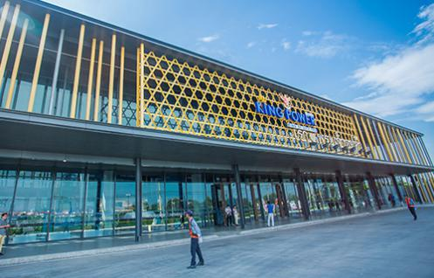
今日住宿 | 曼谷萨恩酒店或同级四钻酒店
今日用餐 | 早餐：酒店自助餐 | 午餐：满堂笑虾虾 | 晚餐：海鲜BBQ
第6天 | 曼谷—毒蛇研究中心—送机—成都
早餐后前往【泰国毒蛇研究中心】（约60分钟），后专车前往曼谷机场，办理相关登机手续，搭乘航班返回指定机场，结束愉快行程！
温馨提示：注意您的行李和个人物品，切勿遗留在酒店或者其他区域，以免造成您的个人财产损失；
今日住宿 | 无
今日用餐 | 早餐：酒店自助餐 | 午餐：敬请自理 | 晚餐：敬请自理

费 用 包 含
交 通 |  | 全程国际机票（经济舱）、机场税、保安税、燃油附加费；行程用车，保证每人一正座
门 票 |  | 行程中所含的景点首道大门票（以行程表所列为准）
入住酒店 |  | 酒店标准2人间（默认2人一间房）；如订单产生自然单房安排您与其他客人拼房入住
出游用餐 |  | 行程中团队标准用餐（中式餐或自助餐或特色餐，自由活动期间用餐请自理；如因自身原因放弃用餐，则餐费不退）
行程导游 |  | 当地泰国导游1名
费 用 不 含
护照费用 |  | 请游客自行前往出入境管理中心进行办理，已经办理的游客请检查护照有效期距离出游归来是否有半年以上
落地签证 |  | 落地签费用为2000泰铢/人；请自带有效护照原件及落地签照片
 |  | 泰国落地签通关小费（200泰铢/人），请机场现付
单房差 |  | 若需要全程住单间，请补齐单房差以享用单人房间（单房差价格：平日800元，大假期1200元）
导服费 |  | 20元/人/晚
保 险 |  | 个人旅游意外险(强烈建议购买)
其它景点 |  | 行程中未列入内的参观景点门票费用
个人消费 |  | 行程之外的自费节目、私人消费所产生的个人费用等；如因游客滞留境外所产生的费用由游客自行承担
报 名 须 知
- 行程上的航班为参考航班，如对航班有特殊要求，请及时和工作人员落实此团的准确航班，以免耽误行程；
- 出于小宝宝的安全和健康因素考虑，航班不能承运出生不足14天和出生不足90天的早产婴儿。
- 70岁以上老人需提供心电图、血压、呼吸道检查，或6个月内乘机登机牌。
- 团队机票一经开出，不得更改，不得签转，不得退票；另飞行时间、车程时间、船程时间以当日实际所用时间为准。
- 如您不跟团队出发没有使用去程机票的，回程机票不予保留，需要您自理回程机票，如有疑问请联系客服。
- 是否给予签证或签注、是否准予出入境，是使领馆及有关部门的权力，如因自身原因或因提供材料存在问题不能及时办理签证或签注，以及被有关部门拒发签证，不准出入境而影响行程的，签证费及其他费用损失由您自行承担。
- 如果您已自备签证，请务必提供有效护照及签证复印件，用于核对姓名和签证有效期。如因自备签证问题造成行程受阻，相应损失需自行承担。
- 为了不耽误您的行程，请按照出团通知书上集合时间抵达集合地点。如自行前往机场，请在国际航班起飞前180分钟到达机场办理登机以及出入境相关手续。
- 团队游览中不允许擅自离团，如有不便敬请谅解；如旅客因个人原因坚持要离团请先签署《离团协议书》。
注意事项及提示
- 出境：出境允许携带美金5000元或同等价值外币，人民币最高携带额20000元；如因携带过多货币被处罚与旅行社无关。高级照相机、 摄影机须向海关申报后才能带出境；水果、植物、动物必须经过检疫(申报手续请咨询领队)。
- 过关：集体过移民局、边防、海关，要听从领队安排，请不要私自行动，切记不要帮陌生人带行李，以防被人利用。
- 交通：飞机上禁用移动电话、游戏机，机上请勿大声喧哗。泰国车辆是靠左边行驶(与国内车辆行驶方向相反)，过马路时必须先停、看、听，注意来车方向，且最好有导游或领队陪同，以免方向不同而发生意外。
- 托运：部分廉价航空公司不含免费行李额，请务必关注相关航司政策，如若您乘坐的航班不含行李额，请提前自行申请和购买。
- 住宿：贵重物品请务必随身携带或存放酒店保险箱(免费)内，绝不可放在住宿房间或车上，如有遗失须旅客自行负责，地接社不承担任何责任；退房前请务必再次检查是否有物品遗漏；行程中建议您不要单独外出，住宿酒店外请不要与陌生人随意搭讪，以免受骗导致财产损失或危及个人安全。在旅游点和公共场所，请务必注意自己的钱包及贵重物品；晚上外出建议结伴而行，安全第一。
- 游览：①请注意导游宣布的注意事项、集合时间、地点，牢记游览车的车牌，请务必准时集中，以免影响行程的正常进行及团员情绪；
②请遵守当地风俗习惯，不要乱扔纸屑、烟头、随地吐痰；请不要在公共场所、酒店、旅游车上吸烟；
③自费增加项目，属个人自愿行为，与旅行社无关；各种私人费用自理，如需要使用酒店长途电话或其他服务，请自行结账。
- 游客水上活动的注意事项：①严正声明：只有您最了解自己的身体状况，如孕妇、以及心脏病患者、高低血压病患者、骨质疏松症者、高龄者、幼龄者，或任何不适合剧烈、刺激性活动的病患者等，绝对不适合参加任何水上活动。如因旅客隐瞒个人疾病或坚持参加活动而引起意外发生，旅客必须自行承担一切责任及后果；
②搭乘船或从事水上活动时，务必穿上救生衣；乘坐快艇时，严禁坐在船头前面的座位，以免脊椎骨受伤；任何船只行走时，请安坐在座椅上勿随意走动，以免跌撞受伤；切勿将手或脚放置在船边或栏杆上，以免夹伤或碰撞受伤；
③海边戏水游泳时不要单独活动，严禁超过海边、海上安全警界线的范围。
- 安全：①因季节性的关系，旅客到境外难免会有水土不服，导致腹泻，请避免食用生冷食物、冰块、椰子、牛奶等，尽量食用熟食，如有腹泻现象请尽快告知当团领队或导游，不要擅自乱服药。泰国是一个禁赌、禁毒的国家，请勿在车上及公共场所聚赌(任何纸牌游戏均不适合)或携带、食用涉及违法的物品，一旦触犯泰国的法律，个人将负起法律责任。请务必留意当团领队或导游所宣布的集合时间及地点或所交代的注意事项，万一走失时请勿慌张，速联络泰国观光警察热线1155谢谢合作。
②过岛景点因大多乘坐快艇，考虑老年人身体原因，故当地船家考虑安全问题不予老年人上船；
- 语言：通用语言以泰语为主，英语则只在酒店及游客区通用。
- 时差：比北京时间慢1小时。
- 天气：泰国全年气温约27 ℃ -32℃，4-7月气温最高，约37℃。由于天气常有变化，请各位旅客于出发前留意天气报告。
- 换汇：兑换当地货币可在当地国家机场、银行、导游处换汇。
- 个人消费：各种私人费用自理，如使用酒店长途电话或其他服务，请自行结账。
- 个人物品：自备个人常用物品：薄外套、防晒霜、太阳眼镜、雨伞、洗漱用品(毛巾、牙刷、牙膏)、拖鞋、转换插座等。
- 旅行服饰：应以舒适及轻便实用为主；全程可穿简单夏天服装、游泳者可自备泳衣，旅游巴士空调及晚间天气较凉，需准备长袖外套。
- 通讯：中国移动通讯在泰国开通了服务，如要继续使用中国号码，请自行确认开通国际漫游以便在泰国使用。
常用参考酒店
城市 | 酒店名称 |  |  | 携程/缤客星级参考
曼谷 | 1 |  | 曼谷萨恩酒店 Zayn Hotel Bangkok | ★★★★
 | 2 |  | 曼谷玛瑙酒店 Onyx Hotel Bangkok | ★★★★
 | 3 |  | 席那克林米伊酒店 Mii Hotel Srinakarin | ★★★★
 | 4 |  | 曼谷索伊松维亚智选假日酒店 Holiday Inn Express Bangkok Soi Soonvijai | ★★★★
 | 5 |  | 阿维翁公寓酒店 Avion Apart Hotel | ★★★★
 | 6 |  | 曼谷雅华纳酒店 Avana Bangkok Hotel | ★★★★
 | 7 |  | 瓦塔纳广场酒店 Wattana Place | ★★★★
 | 8 |  | 曼谷伊斯汀塔娜城市高尔夫度假村Eastin Thana City Golf Resort Bangkok | ★★★★
芭堤雅 | 1 |  | 暹罗酒店 The Siamese Hotel | ★★★★
 | 2 |  | 芭堤雅T酒店 T Pattaya Hotel | ★★★★
 | 3 |  | M芭提雅酒店 m pattaya Hotel | ★★★★
 | 4 |  | 爱雅拉大酒店 Aiyara Grand Hotel | ★★★★
 | 5 |  | 凯撒宫酒店 caesar hotel | ★★★★
 | 6 |  | 卡默洛酒店 Camelot Hotel | ★★★★
 | 7 |  | 爱雅拉宫殿酒店Aiyara Palace | ★★★★
 | 8 |  | 花筑·芭提雅海豚湾酒店Floral Hotel · Dolphin Circle Pattaya | ★★★★

补 充 协 议

甲方：
乙方：
甲方报名参加由乙方组织 团队，为保障旅游者和旅游经营者的合法权益，本着自愿原则，特此签订此补充协议。
1.健康说明：本次长途旅行，时间长，温差大，报名前请仔细阅读相关注意事项。游客在充分了解旅途的辛苦和行程中医疗条件有限的前提下，确定自己的身体健康状况适合参加本次旅游活动后方可报名参团，因个人既有病史和身体残障在旅游行程中引起的疾病进一步发作和伤亡，旅行社不承担任何责任，现有的保险公司责任险和意外险条款中，此种情况也列入保险公司的免赔范围。旅行社为非健康医疗专业咨询机构，无法判定游客的身体健康状况是否适合参加本次旅游活动，游客在旅行社签订旅游合同，即视为游客已经了解本次旅行的辛苦程度和行程中医疗条件有限的前提，并征得专业医生的同意。A报名时旅游者应确保身体健康，保证自身条件能够完成旅游活动，身体健康状况不佳者，请咨询医生是否可以参加本次旅游活动，根据自身情况备好常用药和急救药品，因自身疾病而引起的后果，游客自行承担责任，出团前游客须签字确认（旅游者健康状况确认书），B游客出现急症请主动通知工作人员，旅行社将协助游客就近送往当地医疗机构检查治疗。C有听力，视力障碍的游客须有健康旅伴陪同方可参团，个人有精神疾病和无行为控制能力的不能报名参团。
2.安全防范：旅行社的导游人员和其它工作人员无法为游客提供一对一的服务，旅行社工作人员在接待游客报名时已经充分告知本行程中的注意事项和对游客身体健康的要求，旅游活动中游客必须注意自身安全和随行未成年人的安全，保管好个人财务，贵重物品随身携带。
3.未成年人保护：旅行社不接受未满18周岁，不具备完全民事行为能力的未成年人单独参团未成年人必须有成年人陪伴，一起报名参团的成人即为其参团过程中的监护人，有责任和义务做好未成年人的安全防范工作，
4.旅游保险说明：旅行社已经购买旅行社责任险，团队意外险，为游客提供全方位的保障。
5.不可抗力免责说明：由于不可抗力等不可归责于旅行社的客观原因或旅游个人原因，造成旅游者经济损失的，旅行社不承担赔偿责任。如恶劣天气，自然灾害，火车延误，飞机延误，汽车塞车等不可抗力原因如造成团队行程更改，延误，滞留或提前结束时，旅行社不承担责任。因此发生的费用增减，按未发生费用退还游客，超支费用由游客承担的办法处理。
退团说明：游客报名后因故不能参加本次旅游，如参加旅行社的包机线路，须提前15天以上，如临时退团，机票将产生全额损失（旅行社协助办理退税，以及地接损失），
由甲方提出，经双方协商一致，在不影响旅游者行程安排的前提下，自愿参加由乙方安排购物点，并承诺到达目的地后自觉遵守所签订补充协议，在甲方安排购物点及双方约定停留时间内，自愿购物。乙方安排购物点应达到旅游地政府所颁布营业标准，所销售物品无质量问题。乙方安排购物点名称，销售内容，停留时间应于行程或合同或补充协议内体现，并于甲方签订合同时明确告知。乙方不得以任何非不可抗力理由延长购物点停留时间，不得以任何行为强迫或变相强迫甲方购买。购物店如下：
7.甲方在旅游目的地应自觉遵守社会公共秩序和社会公德，尊重当地的风俗习惯、文化传统和宗教信仰，爱护旅游目的地旅游资源，遵守旅游文明行为规范，并主动配合随团领队及当地导游的合理安排。如行程中发生纠纷，旅游者不得以拒绝登车，登船，登机等，入住酒店等行为拖延行程或者脱团，否则，除承担给组团旅行社造成的实际损失外，还要承担旅游费用20-30%的违约金。
8.甲方报名参加乙方组织团队，最低成团人数为 15 人，若乙方因人数不足无法单独成团时，应当在出发前3日及时通知甲方。甲方可同意延期出团，出团时间另行书面约定；或经甲、乙双方协商一致，可以书面形式变更旅游内容，由此增加的旅游费用由提出变更的乙方承担，由此减少的旅游费用乙方退还甲方。如给对方造成损失的，由提出变更的一方承担损失。
9.根据《旅游法》第35条规定“旅行社安排具体购物场所需应旅游者要求或经双方协商一致且不影响其他旅游者的行程安排”，因此在本次旅行过程，本旅行社应旅游者（乙方）要求并经双方协商一致，由甲方协助安排乙方旅游购物场所，具体约定如下：

- 购物场所简述及安排
珠宝展示中心泰国本土特产(红宝石、黄宝石、蓝宝石戒指、吊坠、首饰等等…)约90分钟
毒蛇研究中心泰国本土特产(具有提取毒蛇有效成分的解毒丹、调经丸、蛇油丸、风湿丸等等...) 约60分钟
乳胶泰丝中心泰国本土特产(泰国原产的纯天然乳胶枕头、乳胶床垫、泰丝制品等等…) 约90分钟

二、相关约定
1、本补充协议的签订及履行必须是基于应旅游者要求且经双方协商一致并确认的前提下方可；甲方或其派出的带团导游不得有任何欺骗或强迫旅游者的行为，如有发生前述行为，旅游者有权拒绝前往并可向组团社投诉或依法向国家相关部门举报。
2、本协议的履行双方均需确认是在不影响团队正常行程安排或不影响同团其他旅游者（即需妥善安排不前往购物场所的旅游者）的前提下方可。
3、本协议约定下由甲方协助安排乙方前往的购物场所，甲方承诺该购物场所售卖的产品不存在假冒伪劣产品。
4、本协议约定下由甲方协助安排乙方前往的购物场所，可能因地区差异及进货渠道等原因其售卖产品的销售价格甲方不能保证是与市场同类产品价格是一致的，因此甲方郑重提醒前往购物的旅游者谨慎选择是否购买。
5、旅游者在购买产品时请主动向购物场所需要发票或售卖单据以做凭证。
6、购物场所同时向本地公众开放且价格与当地市场均价差异不大的场所如购物一条街、奥特莱斯、连锁（百货）超市、免税店等购物场所不属于《旅游法》规定的“旅行社不得指定具体购物场所”范围。
7、旅行社行程单中的景点、餐厅、长途中途休息站等以内及周边购物点不属于安排的购物场所，旅行社不建议购买，如购买商品出现质量问题，旅行社不承担任何责任。
三、关于退换货
1、本协议约定下旅游者在由甲方协助安排乙方前往的购物场所购买的产品，如旅游者有退换货要求时需将产品及售卖单据提交甲方或组团社，甲方或组团社有协助乙方退换货的责任和义务。
2、对于旅游者退换货要求为在货品退货约定期限内（请务必购买时确认货品退换货要求且向购物场所书面确认），其中食品及化妆品类产品退换货时需保持其外包装完好，其他类产品则需保留产品外包装。
五、本协议一式二份，双方各执一份，受组团社及地接社委托该团导游为甲方授权签字代表，乙方为旅游者本人（18岁以下未成年人需监护人签名）。

甲方： 旅行社 乙方（旅游者签名）：
导游： 电话：

时间： 年 月 日

